关于中新天津生态城小升初工作安排方案的通告

为进一步优化学龄人口与教育资源配置，根据教育部及天津市教委有关文件精神，按照免试就近入学原则，结合中新天津生态城（以下简称“生态城”）实际，制定本方案。
一、小升初工作按照施教区实施
结合生态城现有教育资源实际情况，本区域小学毕业生升入初中按四个施教区实施。具体如下：
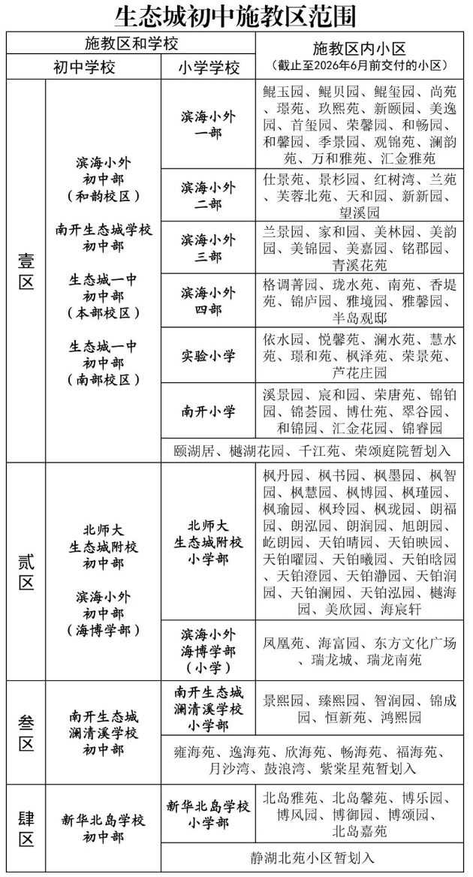

二、志愿填报资格
同时满足以下3个条件的学生，具有当年小升初志愿填报资格：
1.生态城小学毕业生；
2.学生家庭持有的生态城房产信息，与学生入学登记或申请转入时的信息保持不变；
3.学生家庭持有生态城房产，房主须为学生的父母、祖父母或外祖父母，且须持有全部产权。
三、已在生态城小学就读的学生安排
（一）毕业信息登记核查
本方案实施之日前，已在生态城小学就读的学生，在其小学毕业当年的4月份进行信息登记核查工作。
1.毕业信息登记核查时，学生家庭持有的生态城房产信息，与其入学登记或申请转入时的信息无变化的，可直接确认后参加初中志愿填报和派位录取。
2.本方案实施之日前，在生态城小学就读的六年级学生，其家庭持有的生态城房产信息在2025年12月31日前发生变化且已购置生态城住房，或2026年3月31日前新购置生态城新建商品住房的，可向学校提出房产信息变更申请，参加2026年初中志愿填报和派位录取。
3.本方案实施之日前，在生态城小学就读一至五年级的学生，其家庭持有的生态城房产信息在2025年12月31日前发生变化且已购置生态城住房，或小学毕业当年信息登记核查前新购置生态城新建商品住房的，可在信息登记核查时向学校提出房产信息变更申请，参加当年初中志愿填报和派位录取。
上述房产持有时间以取得不动产权证书的签章日期为准。
其他不满足以上条件的生态城小学毕业生，将不参加初中学校志愿填报和派位录取，由生态城有空余学位的公办初中学校统筹接收。
（二）志愿填报
毕业信息登记核查后，学生可对照以下情况，在毕业当年进行志愿填报。具体可填报志愿学校的数量、派位录取方式以当年生态城小升初施教区工作安排为准：
1.学生小学毕业校和家庭持有的生态城房产属于同一个初中施教区的，可填报对应施教区内的初中学校志愿。
2.学生小学毕业校和家庭持有的生态城房产分别属于不同初中施教区的，可在小学毕业校所在施教区或房产所在施教区中，选择其一填报相应的初中学校志愿。选定一个施教区后，若其派位不成功，依然由该施教区内有空余学位的初中学校录取，不能再申请调整到另一个施教区。
其他不具有当年小升初志愿填报资格的学生，将统筹安排到生态城有空余学位的公办初中学校。
四、2026年后在生态城就读学生志愿填报
1.2026年秋季学期小学一年级入学和其他年级转入的学生毕业登记时，须具备本文第二部分的志愿填报资格。
2.学生按照其小学毕业校所对应的初中施教区填报初中志愿。
其他不具有当年小升初志愿填报资格的学生，将统筹安排到生态城有空余学位的公办初中学校。
五、其他
1.申请回生态城户籍地升初中的学生，符合当年报名条件的，在生态城本区域小学毕业生录取结束后，统筹安排到生态城有空余学位的公办初中学校。
2.2026年7月以后新交付的小区，若其规划配建的学校已开办，原则上划入该学校所在施教区；若尚未开办，按照相对就近的原则，暂时划入相邻施教区，待规划配建的学校开办后，正式纳入该学校所在施教区。
3.新建成学校交付投用后，将根据规划安排和区域发展实际情况对现有施教区范围进行适度调整，施教区调整方案由中新天津生态城教育主管部门另行制定。
4.本方案自印发之日起施行，由中新天津生态城管理委员会负责解释，由中新天津生态城教育主管部门具体承担解释工作。

